МИНИСТЕРСТВО ОБШЕГО ОБЩЕГО ОБРАЗОВАНИЯ
РОССИЙСКОЙ ФЕДЕРАЦИИ

УФИМСКИЙ ГОСУДАРСТВЕННЫЙ НЕФТЯНОЙ
ТЕХНИЧЕСКИЙ УНИВЕРСИТЕТ

Кафедра Безопасности производства и прикладной экологии

КОНТРОЛЬНАЯ РАБОТА

По курсу: «Безопасность жизнедеятельности»

На тему: «Обеспечение устойчивости работы хозяйственного
объекта в случае угрозы взрыва»

ГРУППА | ГРЗ-98-02 | ОЦЕНКА | ДАТА | ПОДПИСЬ
СТУДЕНТ | Фаттахов Р.Н.
КОНСУЛЬТАНТ | Штур В.Б.

УФА 2003

СОДЕРЖАНИЕ

- Теоретическая часть _________________________________3
- Расчетная часть _____________________________________6
- Список используемой литературы_____________________11

- Теоретическая часть

На территории буровых предприятий, нефтяных и газовых промыслов при возникновении чрезвычайных ситуаций техногенного, природного или военно-политического характера возможны разрушения, а также возникновения пожаров, зон химического и биологического заражения. При этом нарушается жизнедеятельность людей как в отдельных районах, так и в целых регионах. Поэтому обеспечение устойчивости работы хозяйственных объектов в чрезвычайных ситуациях является одной из важнейших задач единой государственной системы предупреждения и ликвидации чрезвычайных ситуаций (РСЧС).

Устойчивая работа хозяйственных объектов обеспечивается по двум направлениям:

на стадии проектирования и строительства новых хозяйственных объектов – путем реализации требования специальных норм и стандартов;

на стадии эксплуатации хозяйственных объектов – периодической оценкой их устойчивости работы.
Оценка устойчивости работы хозяйственного объекта – это изучение его способности противостоять сильным взрывам. Если оценка показывает, что хозяйственный объект окажется неустойчивым в случае сильного взрыва, то разрабатывают и осуществляют инженерно-технические, технологические или организационные мероприятия, направленные на повышение устойчивости слабых элементов инженерно- технического комплекса, уязвимых систем управления, снабжения и обеспечение эффективной защиты рабочих и служащих.
Оценку устойчивости работы взрывоопасного объекта осуществляют до ввода его в эксплуатацию, а также один раз в пять лет при составлении декларации безопасности предприятия. Устойчивость хозяйственных объектов, не имеющих большого количества взрывоопасного сырья или материалов, оценивают в тех случаях, когда они расположены вблизи взрывоопасных объектов. Руководители хозяйственных объектов обязаны своевременно организовать оценку устойчивости хозяйственных объектов силами своих специалистов или с привлечением организации, имеющих лицензию на выполнение исследовательских работ по проблеме безопасности жизнедеятельности.
Типовая методика оценки устойчивости работы хозяйственного объекта в случае угрозы сильного взрыва предусматривает выполнение следующей работы:
- сбор и изучение исходных данных;
- определение ожидаемой величины избыточного давления во фронте волны ударной на месте размещения основных элементов инженерно-технического комплекса и в местах расположения рабочих и служащих;
- оценка устойчивости работы основных элементов инженерно-технического комплекса и выявления уязвимых сооружений;
- оценка эффективности защиты рабочих и служащих;
- оценка устойчивости работы систем управления и снабжения хозяйственного объекта, степени подготовленности его к восстановительным работам;
- составления заключения об устойчивости хозяйственного объекта в целом;
- определение целесообразных пределов повышения устойчивости работы уязвимых элементов инженерно-технического комплекса, систем управления и снабжения;
- разработка комплекса мероприятий, направленных на повышение устойчивости работы хозяйственного объекта в случае сильного взрыва.
При оценке устойчивости хозяйственного объекта в случае угрозы сильного взрыва необходимо иметь данные о количестве и месте размещения взрывоопасных веществ, перечень основных элементов инженерно-технического комплекса (зданий, сооружений, установок, агрегатов, систем), характеристику их конструктивной особенности, расстояния от каждого элемента инженерно-технического комплекса до места предполагаемого взрыва, количество рабочих и служащих находящихся в административных и производственных зданиях, сооружениях и работающих на открытой местности, характеристику систем управления, снабжения и другие сведения, необходимые для исследования.
Ожидаемая величина избыточного давления во фронте ударной волны рассчитывается с использованием специальной методики, учитывающей вид взрыва ( объёмный взрыв или взрыв конденсированного взрывчатого вещества). Величина избыточного давления во фронте ударной волны, ожидаемая на месте размещения интересующего элемента, определяется в зависимости от количества взрывоопасного вещества и расстояния от предполагаемого места взрыва до элемента инженерно-технического комплекса.
Оценку устойчивости основных элементов инженерно-технического комплекса, от которых зависит работа хозяйственного объекта, заключается в определении вида возможного разрушения каждого из основных элементов инженерно-технического комплекса и в выявлении неустойчивых элементов. При оценке эффективности защиты защиты рабочих и служащих в случае сильного взрыва определяют возможное количество пораженных и вид травм людей на территории хозяйственного объекта.
Оценка устойчивости систем управления и снабжения (электроэнергией газом, водой, сырьём, комплектующими изделиями и т. п.) заключается в определении степени их нарушения в случае взрыва. Кроме того, оценивают степень подготовленности хозяйственного объекта к восстановительным работам.
Заключение об устойчивости хозяйственного объекта в целом составляют после анализа полученных результатов. Если все основные элементы инженерно-технического комплекса и системы хозяйственного объекта окажутся устойчивыми и по прогнозу не будет большого количества пораженных рабочих и служащих, то работа хозяйственного объекта считается устойчивой а случае взрыва. Если хотя бы один основной элемент инженерно-технического комплекса или система хозяйственного объекта окажутся по прогнозу неусточивыми, работа объекта в целом признаётся неустойчивой. Аналогичный вывод делается, если в случае взрыва возможны гибель или большие потери рабочих и служащих.
Прежде чем приступить к разработке рекомендаций по повышению устойчивости хозяйственного объекта, необходимо определить эффективные и экономически оправданные пределы её повышения.
Обычно пределы повышения устойчивости слабых элементов устанавливают с учетом принципа равнопрочности, чтобы уровень устойчивости неустойчивых элементов и систем объекта поднимался до уровня устойчивости большинства элементов и систем инженерно-технического комплекса хозяйственного объекта.
Завершающим этапом исследования устойчивости работы объекта является разработка комплекса инженерно-технических, технологических и организационных мероприятий, направленных на целесообразное повышение устойчивости работы объекта в случае сильного взрыва. При этом выполняют необходимые расчеты по различным вариантам повышения устойчивости элементов и систем хозяйственного объекта с технико-экономическим обоснованием мероприятий. Затем выбирают наиболее эффективные и экономически приемлемые мероприятия по повышению устойчивости работы всех слабых элементов и систем хозяйственного объекта. Обычно выбранные мероприятия реализуют при выполнении текущего и капитального ремонта, а также в ходе реконструкции и развития хозяйственного объекта.

2.Расчетная часть

Задание
На территории НГДУ расположен резервуарный парк с наземными металлическими резервуарами, в которых содержится суммарный запас нефти в количестве 10000 тонн. В чрезвычайной ситуации возможны разрушения резервуаров, разлив и возгорание нефти, образование и взрыв углеводородной смеси в количестве 30 тонн (Q).
Характеристика элементов инженерно-технического комплекса нефтепромысла, расположенного вблизи резервуарного парка приведены в таблице №1. Расстояния от предполагаемого места взрыва до элементов инженерно-технического комплекса нефтепромысла указаны в таблице №2 (вариант 3).
Оценить устойчивость работы нефтепромысла в случае взрыва углеродной смеси на территории резервуарного парка и разработать рекомендации по повышению устойчивости работы инженерно-технического комплекса нефтепромысла при возникновении чрезвычайной ситуации.

Таблица №1

Наименование элемента | Краткая характеристика
1.Скважина, оборудованная ШГНУ | Станок-качалка, установленный на бетонном фундаменте
2.Наземный технологический трубопровод | Трубопровод выполнен из стальных цельнотянутых труб наружным диаметром 300 мм, соединенных сваркой
3.Вертикальный резервуар РВС-500 | Частично загубленный вертикальный стальной резервуар, объёмом 500 м³, заполнен нефтью полностью
4.Дожимная насосная станция (ДНС) | Двухэтажное промышленное кирпичное здание без каркаса
5.Групповая замерная установка (ГЗУ) | Замерный блок размещен в помещении балкового типа, имеющего стену и крышу из двойных листов стали со слоем изоляции
6.Парокотельная | Одноэтажное кирпичное здание без каркаса

Таблица 2

Наименование элемента ИТК | Расстояние от предполагаемого места взрыва до элемента ИТК (r) в метрах
1. Скважина | 800
2. Трубопровод | 600
3. Резервуар | 700
4. ДНС | 1000
5. ГЗУ | 500
6. Парокотельная | 650

2.1 Оценка устойчивости работы инженерно-технического комплекса хозяйственного объекта в случае угрозы взрыва газовоздушной смеси.

При взрыве газовоздушной смеси (объемный взрыв) образуется очаг поражения, который делится на три зоны:
- зона действия детонационной волны (первая зона);
- зона действия продуктов взрыва (вторая зона);
- зона действия воздушной ударной волны (третья зона).
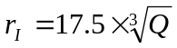Зй первую зону, м;
Q – масса газовоздушной смеси, т.

В пределах первой зоны, располагающейся вокруг центра взрыва, ожидаемая величина P_{ф} принимается постоянной и равной 1700 кПа.

r₂ =1.7x r₁
Ожидаемую величину в пределах второй зоны:
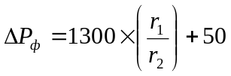

где ΔР_{ф} – величина избыточного давления во фронте ударной волны, кПа;
r₂ - расстояние в метрах от центра предполагаемого взрыва до рассматриваемой точки во второй зоне.

Для того, чтобы определить ожидаемую величину ΔР_{ф} в рассматриваемой точке третьей зоны, сначала рассчитывают относительную величину Ψ

Ψ=0.24∗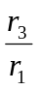

где r₃ – расстояние в метрах от центра предполагаемого взрыва до рассматриваемой точки в третьей зоне.

Если Ψ≤ 2 , то для определения ожидаемой величины избыточного давления во фронте ударной волны используют формулу

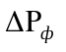=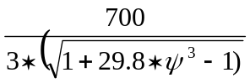, кПа

Если Ψ> 2, то используют формулу

ΔΡ_{ф}= 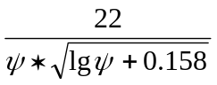

Расчетные значения велечины ΔΡ_{ф}, ожидаемой на месте размещения всех основных элементов инженерно-технического комплекса хозяйственного объекта, заносят в итоговую таблицу.
Вид возможного разрушения основных элементов ИТК определяют сравнивая ожидаемую величину избыточного давления во фронте ударной волны в районе размещения элемента ИТК со справочными данными о величине ΔΡ_{ср}, вызывающей слабые, средние, сильные и полные разрушения этого элемента.
Расчеты
r₁ =1.7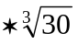=54.37 м
ΔΡ_{ф} =1700 кПа (в первой зоне)

r₂ =1.754.37 = 92.42 м
ΔΡ_{ф} =1300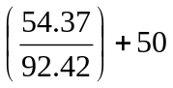= 814.780 кПа (во второй зоне) Ψ=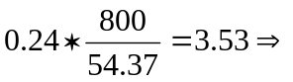Ψ>2⇒ΔΡ_{ф}=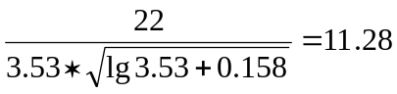 кПа
Ψ=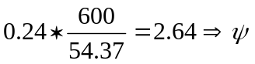>2⇒ΔΡ_{ф}=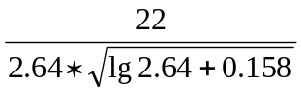=10.95 кПа

Ψ= 0.24*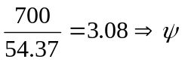>2⇒ΔΡ_{ф}=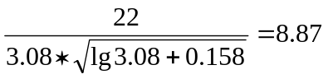кПа

Ψ= 0.24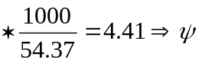>2⇒ΔΡ_{ф}=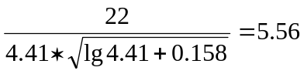 кПа

Ψ=0.24*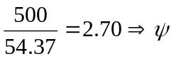>2⇒ΔΡ_{ф}=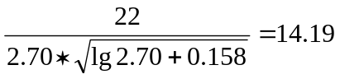 кПа

Ψ=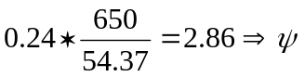>2⇒ΔΡ_{ф}=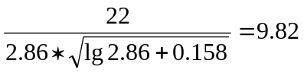 кПа

Результаты оценки устойчивости основных элементов ИТК хозяйственного объекта в случае взрыва
Наименование элемента ИТК | Расстояние от места предполагаемого взрыва до элемента (м) | Ожидаемая величина ΔΡ_{ф} , кПа | Вид возможного разрушения элемента | Вывод об устойчивости элемента
1.Скважина | 800 | 11.2 | не ожидается | устойчив
2.Трубопровод | 600 | 10.95 | не ожидается | Устойчив
3.Резервуар | 700 | 8.87 | не ожидается | устойчив
4.ДНС | 1000 | 5.56 | слабое | устойчив
5.ГЗУ | 500 | 14.19 | слабое | устойчив
6.Парокотельная | 650 | 9.82 | слабое | устойчив

Справочные данные. Величина избыточного давления во фронте воздушной ударной волны ΔΡ_{ф}, характеризующая степень разрушения зданий, сооружений и оборудования хоз. объектов, кПа.
Наименование элемента ИТК | Степень разрушения
Наименование элемента ИТК | слабая | средняя | сильная
1.Станки средние  (буровые насосы, ШГНУ,ЭЦН) | 15 – 25 | 25 – 35 | 35 – 45
2.Трубопроводы диаметром до 350 мм, наземные | 15 – 20 | 20 – 30 | 30 – 40
3.Частично загубленные резервуары, заполненные на половину | 10 – 30* | 30 – 80* | 80 – 100*
4.Многоэтажное кирпичное здание без каркаса | 5 – 15 | 15 – 25 | 25 – 35
5.Одноэтажное сооружение без каркаса, выполненное из двойной листовой стали с теплоизоляционной прослойкой | 10 – 20 | 20 – 35 | 35 – 50
6.Малоэтажное кирпичное здание без каркаса | 5 – 15 | 15 – 25 | 25 – 35

2.2 Разработка рекомендации по повешению устойчивости работы хозяйственного объекта.

Варианты обеспечения устойчивости элементов ИТК хозяйственного объекта:
- повышение физической устойчивости элемента ИТК;
- уменьшение количество взрывчатого вещества хранящегося, использующегося в производстве или перевозимого на транспорте;
- увеличение расстояния от центра предполагаемого взрыва до неустойчивого элемента ИТК;
- сочетание вышеназванных вариантов.

В нашем случае по данным расчетам в случае взрыва возможность разрушения элемента не ожидается следующих объектов:

скважина;

трубопровод;

резервуар;

слабое разрушение элементов ожидается следующих объектов:

дожимная насосная станция (ДНС);

групповая замерная установка (ГЗУ);

парокотельная;

Все они признаны устойчивыми, это означает, что устойчивые элементы инженерно-технического комплекса в случае взрыва не получат разрушений или получат максимум слабые разрушения, которые могут быть устранены текущим ремонтом в кратчайшие сроки.

Инженерно-технический комплекс хозяйственного объекта признан устойчивым.

Список используемой литературы

1.Штур В.Б.Учебно-методическое пособие по курсу «Безопасность жизнедеятельности» УГНТУ Уфа 2000г
2.Штур В.Б. Козин В.М. Теоретические основы безопасности жизнедеятельности в чрезвычайных ситуациях. УГНТУ Уфа 1995г.
3.Штур В.Б. Козин В.М. Защита населения и территорий от чрезвычайных ситуаций. УГНТУ Уфа 1996г.

